TRƯỜNG THCS CẨM THỊNH  TỔ: KHXH | Họ và tên giáo viên:  ĐÀO THỊ PHƯỢNG

BÀI 1 – Tiết 1, 2
TỰ HÀO VỀ TRUYỀN THỐNG QUÊ HƯƠNG
Môn học: GDCD lớp 7: 7A1, 7A2, 7A3, 7A4, 7A5
Thời gian thực hiện: (2 tiết)
I. Mục tiêu
1. Kiến thức:
- Nêu được một số truyền thống văn hoá, truyền thống yêu nước, chống giặc ngoại xâm của quê hương. (Học sinh khuyết tật nêu được một số truyền thống của quê hương).
- Thực hiện được những việc làm phù hợp để giữ gìn, phát huy truyền thống của quê hương.
- Phê phán những việc làm trái ngược với truyền thống tốt đẹp của quê hương.
2. Năng lực:
- Năng lực điều chỉnh hành vi: Nhận ra được, nêu được một số truyền thống của quê hương. Nhận xét, đánh giá được những việc làm đã thể hiện/ chưa thể hiện giữ gìn truyền thống quê hương. (Học sinh khuyết tật biết thể hiện tình yêu quê hương bằng các hành động cụ thể).
- Năng lực phát triển bản thân: Thực hiện được những việc làm để giữ gìn truyền thống quê hương.
- Năng lực giao tiếp và hợp tác: Biết xác định công việc, biết sử dụng ngôn ngữ, hợp tác theo nhóm thảo luận về nội dung bài học, biết lắng nghe và có phản hồi tích cực trong giao tiếp với các bạn.
3. Phẩm chất:
- Yêu nước: Có ý thức tìm hiểu truyền thống của quê hương; tích cực học tập, rèn luyện để phát huy truyền thống của quê hương.
* Tích hợp:
- Giáo dục địa phương.
- Quyền con người: Trẻ em có quyền dùng tiếng nói, chữ viết, giữ gìn bản sắc, phát huy truyền thống văn hoá, phong tục, tập quán tốt đẹp của dân tộc mình.
- QPAN: Giới thiệu hoạt động hình ảnh về bảo vệ chủ quyền biển đảo Việt Nam
II. Thiết bị dạy học và học liệu
- Thiết bị: Giấy A0, A4, bút dạ, nam châm, máy tính, tivi
- Học liệu: Tranh vẽ, Video học liệu điện tử(https://youtu.be/bKByToJzMaI), phiếu học tập.
III. Tiến trình dạy học
1. Hoạt động: Mở đầu (10 phút)
a) Mục tiêu: Giúp học sinh tiếp cận nội dung bài học, tạo hứng thú học tập.
b) Nội dung: Học sinh ghép từ/ cụm từ có nghĩa từ bảng chữ cái có sẵn.
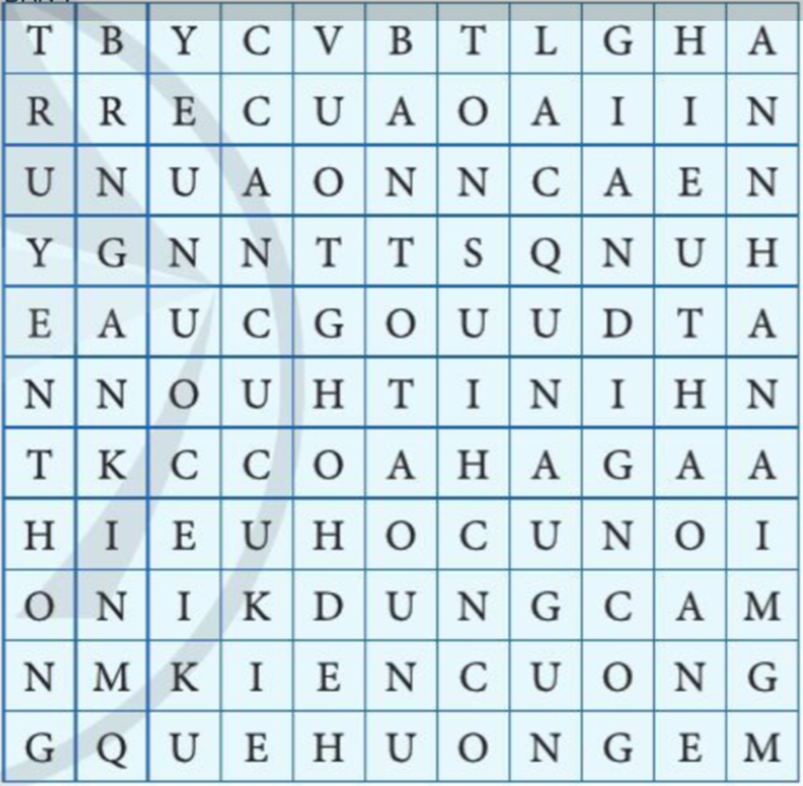
c) Sản phẩm: Những từ/ cụm từ có nghĩa, xuất hiện nhiều từ nói về truyền thống quê hương (Truyền thống, quê hương em, yêu nước, kiên cường, hiếu học, hiếu thảo, dũng cảm, …)
d) Tổ chức thực hiện:
Hoạt động của thầy, trò
Bước 1: Chuyển giao nhiệm vụ học tập:
* Gv tổ chức cho HS chơi trò chơi “Ai nhanh hơn”
- Luật chơi: Trong khoảng thời gian 3 phút HS ghép các từ đứng liền nhau trong bảng chữ cái thành các từ/ cụm từ có nghĩa, ai tìm được nhiều từ có nghĩa nhất là người thắng cuộc.
* HS tự tìm từ theo yêu cầu, viết ra giấy A4.
* Hết thời gian gọi một số HS lên bảng dán, trình bày kết quả.
Bước 2: Thực hiện nhiệm vụ học tập
- Giáo viên: hướng dẫn học sinh trả lới câu hỏi, gợi ý nếu cần.
- Học sinh làm việc cá nhân, suy nghĩ, trả lời.
Bước 3: Báo cáo kết quả và thảo luận
- Học sinh lần lượt trình bày các câu trả lời.
- Giáo viên: Quan sát, theo dõi quá trình học sinh thực hiện, gợi ý nếu cần.
Bước 4: Đánh giá kết quả thực hiện nhiệm vụ
* GV nhận xét, chuyển ý: Một số từ/ cụm từ vừa tìm là Truyền thống, quê hương em, yêu nước, kiên cường, hiếu học, hiếu thảo, dũng cảm, …nội dung bài học của chúng ta.

Hoạt động 2: Hình thành kiến thức mới (35 phút)
Hoạt động 1: Tìm hiểu thế nào là truyền thống quê hương (15’).
a) Mục tiêu: Hiểu được thế nào là truyền thống quê hương và nêu được một số truyền thống văn hóa của quê hương. Phân biệt được truyền thống tốt đẹp của quê hương với những biểu hiện lạc hậu.
b) Nội dung: HS quan sát tranh và trả lời câu hỏi:
Câu hỏi: 1. Theo em, những truyền thống tốt đẹp nào được thể hiện trong hình ảnh? (Học sinh khuyết tật nêu nội dung bức tranh thể hiện truyền thống yêu thương con người)
Câu hỏi: 2, Quê hương em có những truyền thống tốt đẹp nào? Em hãy giới thiệu về những truyền thống đó?
Câu hỏi 3: Khi giới thiệu về truyền thống của quê hương có bạn nêu những biểu hiện sau: ma chay cưới hỏi linh đình, thách cưới, cờ bạc, rượu chè, thanh niên đua đòi ăn chơi…
Theo em, các biểu hiện trên có phải là truyền thống tốt đẹp của quê hương không? Vì sao?
Em hãy bày tỏ thái độ và quan điểm của bản thân về các biểu hiện đó?
Câu 4: Em hiểu thế nào là truyền thống quê hương?
Tích hợp GD ĐP: Giới thiệu hoạt động, hình ảnh bảo vệ chủ quyền biển, đảo Việt Nam
c) Sản phẩm:
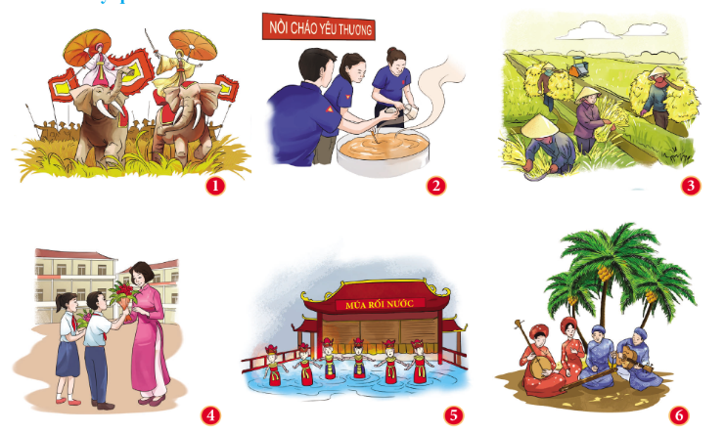
Yêu nước chống giặc ngoại xâm
Tôn sư trọng đạo
Múa rối nước
Nghệ thuật dân gian
Cần cù lao động
Yêu thương con người

Câu 2: Những truyền thống tốt đẹp của quê hương: Yêu nước, đoàn kết, hiếu học, lao động cần cù sáng tạo, yêu thương con người, hiếu thảo; các lễ hội văn hóa truyền thống,…

Câu 3: Ma chay cưới hỏi linh đình, thách cưới, cờ bạc, rượu chè; thanh niên đua đòi ăn chơi…Là những biểu hiện lạc hậu, sai trái, vi phạm pháp luật. Những biểu hiện này sẽ gây ra những hậu quả xấu ảnh hưởng đến xã hội. Chúng ta cần loại bỏ.
Câu 4: Truyền thống quê hương là những giá trị tốt đẹp, riêng biệt của môi vùng miền, địa phương, được hình thành và khẳng định qua thời gian, được lưu truyền từ thế hệ này sang thế hệ khác.
Truyền thống tốt đẹp của quê hương bao gồm:
Truyền thống phản ánh kinh nghiệm sản xuất (nghề trồng lúa…)
Truyền thống đạo đức (chuẩn mực trong các quan hệ người với người…)
Truyền thống nghệ thuật (múa rối nước, làn điệu dân ca...)
Truyền thống văn hóa (giao tiếp, trang phục, tập quán...)

Truyền thống yêu nước ở địa phương: Đền Cửa Ông thờ Hưng Nhượng Đại Vương...
d) Tổ chức thực hiện:

Bước 1: Chuyển giao nhiệm vụ học tập:
GV: Chia lớp theo nhóm, phát phiếu học tập
* Yêu cầu học sinh làm việc theo nhóm quan sát ảnh và trả lời câu hỏi.
* Hs quan sát ảnh trong sgk trang 5, trao đổi với bạn cùng bàn bạc thảo luận để trả lời các câu hỏi.
Gv quan sát, hỗ trợ HS.
* Hết thời gian, đại diện các nhóm mang kết quả của nhóm mình treo lên bảng. Hs đại diện trình bày kết quả.
HS các nhóm theo dõi, trao đổi và nhận xét.
Bước 2: Thực hiện nhiệm vụ học tập
- Giáo viên: hướng dẫn học sinh trả lới câu hỏi, gợi ý nếu cần.
- Học sinh làm việc cá nhân, suy nghĩ, trả lời.
Bước 3: Báo cáo kết quả và thảo luận
- Học sinh lần lượt trình bày các câu trả lời.
- Giáo viên: Quan sát, theo dõi quá trình học sinh thực hiện, gợi ý nếu cần.
Bước 4: Đánh giá kết quả thực hiện nhiệm vụ
* Gv nhận xét, đánh giá, chốt nội dung:
- Truyền thống quê hương là những giá trị tốt đẹp, riêng biệt của một vùng miền, địa phương, được hình thành và khẳng định qua thời gian, được lưu truyền từ thế hệ này sang thế hệ khác.
- Những truyền thống tốt đẹp của quê hương: Yêu nước, đoàn kết, hiếu học, lao động cần cù sáng tạo, yêu thương con ngời, hiếu thảo; các lễ hội văn hóa truyền thống, …
Hoạt động 2: Tìm hiểu nội dung giữ gìn và phát huy truyền thống tốt đẹp của quê hương. (25’)
a) Mục tiêu: Giúp học sinh hiểu cần phải làm gì để giữ gìn truyền thống tốt đẹp của quê hương, từ đó có những việc làm phù hợp để giữ gìn truyền thống quê hương; Biết đánh giá, nhận xét việc làm trái ngược với việc giữ gìn truyền thống quê hương.
b) Nội dung:
* Học sinh xem clip “Giữ gìn truyền thống quê em” và trả lời câu hỏi
Đoạn clip nói về những truyền thống tốt đẹp nào? Em hãy nêu ý nghĩa của những truyền thống đó?
* Học sinh đọc và phân tích 3 trường hợp trong sgk trang 7, câu hỏi:
- Vân và Hùng đã giữ gìn và phát huy truyền thống tốt đẹp nào của quê hương? Hai bạn đã thể hiện niềm tự hào về truyền thống tốt đẹp của quê hương bằng những việc làm cụ thể nào?
- Em có đồng ý với thái độ và hành vi của anh Q không? Vì sao?
- Nêu những việc em có thể làm để giữ gìn và phát huy truyền thống tốt đẹp của quê hương?
Tích hợp Quyền con người: Trẻ em có quyền dùng tiếng nói, chữ viết, giữ gìn bản sắc, phát huy truyền thống văn hoá, phong tục, tập quán tốt đẹp của dân tộc mình.
- QPAN: Giới thiệu hoạt động hình ảnh về bảo vệ chủ quyền biển đảo Việt Nam
c) Sản phẩm:
* Truyền thống tôn sư trọng đạo, yêu thương con người, một số món ăn là đặc sản của vùng miền. Những truyền thống đó đã nói lên đặc trưng của những nét văn hóa từng quê hương, vùng miền; góp phần làm phong phú thêm truyền thống dân tộc.
* Để giữ gìn truyền thống quê hương mỗi người cần:
- Siêng năng kiên trì học tập và rèn luyện, đoàn kết giúp đỡ nhau, chủ động và tích cực tham gia các hoạt động của cộng đồng, góp phần vào sự phát triển cuae quê hương.
- Phê phán những hành động làm tổn hại đến truyền thống tốt đẹp của quê hương.
d) Tổ chức thực hiện:
Bước 1: Chuyển giao nhiệm vụ học tập:
* Học sinh xem clip, trả lời câu hỏi :
1, Đoạn clip nói về những truyền thống tốt đẹp nào? Em hãy nêu ý nghĩa của những truyền thống đó?
* HS thảo luận nhóm 2 đội đọc Các trường hợp 1,2,3 và trả lời các câu hỏi:
2, Vân và Hùng đã giữ gìn và phát huy truyền thống tốt đẹp nào của quê hương? Hai bạn đã thể hiện niềm tự hào về truyền thống tốt đẹp của quê hương bằng những việc làm cụ thể nào?
3, Em có đồng ý với thái độ và hành vi của anh Q không? Vì sao?
4, Nêu những việc em có thể làm để giữ gìn và phát huy truyền thống tốt đẹp của quê hương?
* Mỗi nhóm 2 hs, thảo luận trong thời gian 5 phút, trả lời câu hỏi lên phiếu học tập.

Trường hợp 1 | Trường hợp 2 | Trường hợp 3

GV quan sát, theo dõi học sinh làm việc, hỗ trợ học sinh nếu cần.
* Gọi một nhóm trình bày kết quả, các nhóm khác nghe nhận xét bổ sung.
Bước 2: Thực hiện nhiệm vụ học tập
- Giáo viên: hướng dẫn học sinh trả lới câu hỏi, gợi ý nếu cần.
- Học sinh làm việc cá nhân, suy nghĩ, trả lời.
Bước 3: Báo cáo kết quả và thảo luận
- Học sinh lần lượt trình bày các câu trả lời.
- Giáo viên: Quan sát, theo dõi quá trình học sinh thực hiện, gợi ý nếu cần.
Bước 4: Đánh giá kết quả thực hiện nhiệm vụ
* Gv nhận xét, đánh giá, chốt nội dung:
- Truyền thống tôn sư trọng đao, yêu thương con người, một số món ăn là đặc sản của vùng miền. Những truyền thống đó đã nói lên đặc trưng của những nét văn hóa từng quê hương, vùng miền; góp phần làm phong phú thêm truyền thống dân tộc.
- Để giữ gìn truyền thống quê hương mỗi người cần:
Siêng năng kiên trì học tập và rèn luyện, đoàn kết giúp đỡ nhau, chủ động và tích cực tham gia các hoạt động của cộng đồng, góp phần vào sự phát triển của quê hương.

3. Hoạt động 3: Luyện tập (30’)
a) Mục tiêu: Vận dụng kiến thức đã học để nhận xét đánh giá việc làm thể hiện giữ gìn truyền thống quê hương; kể được những việc cần làm để giữ gìn truyền thống quê hương.
b) Nội dung: Học sinh chơi trò chơi, làm bài tập trong sgk.
c) sán phẩm: Câu trả lời của học sinh, phiếu học tập
d) Tổ chức thực hiện:
Bước 1: Chuyển giao nhiệm vụ học tập:
Bài 1: Phát phiếu học tập, hs làm việc cá nhân
Liệt kê các truyền thống theo mẫu sẵn có.
Bài 2: Học sinh trả lời, phát biểu ý kiến cá nhân.
Bài 3: hs tự làm ở nhà vào vở
Bước 2: Thực hiện nhiệm vụ học tập
- Giáo viên: hướng dẫn học sinh trả lới câu hỏi, gợi ý nếu cần.
- Học sinh làm việc cá nhân, suy nghĩ, trả lời.
Bước 3: Báo cáo kết quả và thảo luận
- Học sinh lần lượt trình bày các câu trả lời.
- Giáo viên: Quan sát, theo dõi quá trình học sinh thực hiện, gợi ý nếu cần.
Bước 4: Đánh giá kết quả thực hiện nhiệm vụ
4. Hoạt động 4: Vận dụng (15’)
a) Mục tiêu: Tạo cơ hội cho HS vận dụng kiến thức đã được học vào thực tiễn cuộc sống nhằm phát triển năng lực điều chỉnh hành vi, năng lực giao tiếp và hợp tác
b) Nội dung: Hs biết nêu được những việc đã làm và sẽ tiếp tục làm để giữ gìn truyền thống quê hương.
Hs viết một thông điệp, làm tập san thể hiện niềm tự hào về truyền thống quê hương
c) Sản phẩm: Phần bài làm của học sinh
d) Tổ chức thực hiện:

Bước 1: Chuyển giao nhiệm vụ học tập:
Câu 4: Nêu những việc đã làm và sẽ làm để giữ gìn truyền thống quê hương.
Hs nêu. Gv động viên khuyến khích.
Câu 5: Học sinh viết thông điệp thể hiện niềm tự hào về truyền thống quê hương.
Làm việc theo nhóm lớn tạo một tập san thể hiện niềm tự hào về truyền thống quê hương.
Bước 2: Thực hiện nhiệm vụ học tập
- Giáo viên: hướng dẫn học sinh trả lới câu hỏi, gợi ý nếu cần.
- Học sinh làm việc cá nhân, suy nghĩ, trả lời.
Câu 5: HS phân chia nhiệm vụ cho từng thành viên trong nhóm, tùng thành viên nhận nhiệm vụ và hoàn thiện sản phẩm ở nhà. (HD: có thể vẽ tranh, chụp ảnh, sưu tầm, giới thiệu về truyền thống quê hương)
Bước 3: Báo cáo kết quả và thảo luận
- Học sinh lần lượt trình bày các câu trả lời.
Tích hợp ANQP: Giới thiệu hoạt động, hình ảnh bảo vệ chủ quyền biển, đảo Việt Nam.
- Giáo viên: Quan sát, theo dõi quá trình học sinh thực hiện, gợi ý nếu cần.
Bước 4: Đánh giá kết quả thực hiện nhiệm vụ
Báo cáo kết quả vào tiết học sau

